弁当の予約申込みについて

平成30年11月17日（土）開催の福島セミナーでは、昼食用の弁当について事前予約を承ります。
以下の事項をご確認いただき、期日までにお申し込み下さい。

１．弁当業者：郡山市 食彩工房「まる山」
２．弁当の種類：お任せ（サンプルとは若干内容が異なる場合がございます）
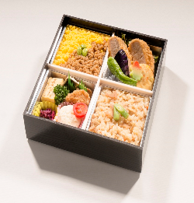
３．金額：1,000円（消費税込み）
４．申込期日：11月9日（金） 17：00まで
５．当日の購入時間：11：30～12：30
６．当日の購入場所：1F 「昼食及び待合スペース」
７．弁当予約の方法：下記の必要事項をご記入の上、添付ファイルによるメール返信、又
はＦＡＸにてお申込み下さい。
※お茶などの飲み物につきましては、会場内の自動販売機をご利用下さい。
〇宛先：日医総研 吉田 宛
〇メールアドレス：s.yoshida@jmari.med.or.jp
〇ＦＡＸ ：03（3946）2138
記

〇所属名（セミナー申込時の医療機関、企業、団体名をご記入下さい。

〇氏名１ 〇氏名２ 〇氏名３

〇氏名４ 〇氏名５ 〇氏名６

〇金額の合計
円

